Componente curricular: CIÊNCIAS
6º ano – 1º bimestre
SEQUÊNCIA DIDÁTICA 3 – Separação de misturas

Unidade temática
Matéria e energia

Objeto de conhecimento
Separação de materiais

Habilidade
(EF06CI03) Selecionar métodos mais adequados para a separação de diferentes sistemas heterogêneos a partir da identificação de processos de separação de materiais (como a produção de sal de cozinha, a destilação de petróleo, entre outros).

Objetivo específico
A proposta desta sequência didática é permitir ao aluno analisar características e fenômenos relativos ao mundo natural, mais especificamente:
- relacionar os processos de separação de misturas com o cotidiano.

Tempo estimado
Três aulas.

Desenvolvimento

Aula 1

Orientações
Inicie a aula lançando uma pergunta para os alunos: Qual o significado da palavra “mistura”? Deixe que se manifestem verbalizando suas ideias. Neste momento, esteja atento para que todos participem. Ao final dessa sensibilização, espera-se que eles tenham se aproximado do conceito de mistura e falado em “coisas juntas”, “materiais juntos”, “substâncias próximas”.
Em seguida, explique a diferença entre misturas homogêneas e heterogêneas e comente que algumas misturas podem ter seus componentes separados. Nesse caso, é utilizado um método para a separação da mistura. Pergunte à turma quando os métodos de separação de misturas são usados no nosso dia a dia. Caso ela tenha dificuldade para encontrar exemplos, ajude-a sugerindo as seguintes situações: escolher o feijão, centrifugar a roupa molhada na máquina de lavar.
Além desses, há outros exemplos: aspirar a poeira com um aspirador de pó, peneirar a farinha, filtrar a água. O importante é aguardar a participação deles. Assim, não dê todos os exemplos. Quando os alunos estiverem se manifestando, anote no quadro de giz os exemplos corretos. Termine esse momento perguntando a todos se é possível separar água da areia quando elas estiverem juntas em um mesmo recipiente.
Busque agora fazer a sistematização do conceito pautado na resposta da pergunta anterior. Brevemente explique (e registre no quadro de giz) um exemplo de separação de misturas: a filtração simples. Indique que esse método sempre é usado para separar um sólido de um líquido de uma mistura heterogênea, quando o sólido não se dissolve no líquido, ou seja, é insolúvel. Portanto, como um dos elementos é insolúvel na água (a areia), podemos separar os componentes dessa mistura fazendo a filtração simples. Aproveite o momento e lance outra pergunta: O que fazer para separar os componentes de uma mistura de um sólido com um líquido se o sólido for solúvel nesse líquido, como água e sal ou água e açúcar, por exemplo? Espere que eles exponham suas ideias e diga que a filtração simples não pode ser usada quando a mistura é formada por um líquido e um sólido solúvel nele. No caso da água, sal e açúcar são solúveis e a areia é insolúvel.
Solicite à turma que faça uma pesquisa sobre os métodos de separação de misturas entre um líquido e um sólido solúvel nele, como água e sal, por exemplo. Os alunos poderão buscar informações em livros, enciclopédias e na internet.

Aula 2
Inicie a aula pedindo aos alunos que peguem a pesquisa solicitada na aula anterior. A maioria deles deve ter chegado à conclusão de que a destilação simples é um dos únicos métodos capazes de separar uma mistura homogênea entre sal e água, ou ainda, açúcar e água.
Pergunte à turma quem consegue explicar o que é destilação simples. Ouça atentamente as respostas e relacione, neste momento, as explicações dadas com as mudanças de estado físico da água. A destilação simples é um processo de separação de misturas que utiliza as mudanças de estado físico para separar a água do sal, por exemplo.
Em seguida, faça o esboço de um destilador no quadro de giz. A seguir, disponibilizamos um exemplo:

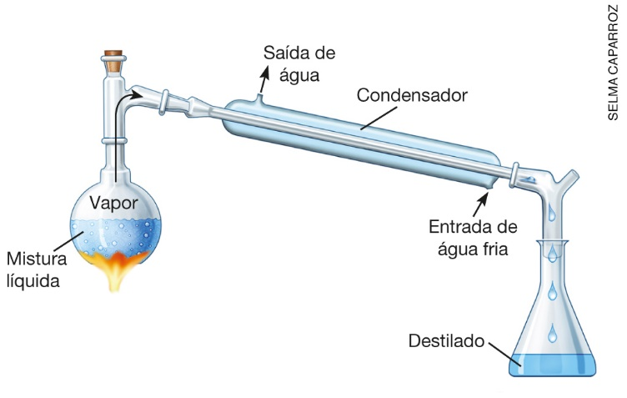

Registre também a importância das mudanças de estado físico no processo. A destilação busca separar os componentes usando duas mudanças de estado físico da água: a evaporação e a condensação. A água evapora quando atinge 100 °C (ao nível do mar) e o sal tem um ponto de ebulição muito maior do que 100 °C (1.413 °C!). Assim, a água ferve antes do que o sal.
A tendência dos vapores é subir, e esses vapores são capturados pelo condensador que está sendo resfriado. No momento do resfriamento, o vapor volta a ser água no estado líquido. Se esse processo permanecer por alguns minutos, a água que estava junto com o sal será toda evaporada e resfriada, voltando então ao estado líquido. No interior do destilador só restará o sal e, no frasco que está na ponta do condensador, estará a água.
Depois de fazer esse registro, verifique de maneira geral se todos os alunos fizeram o desenho e a explicação relativa ao desenho. Verifique também se os alunos relacionaram a separação de misturas entre sal e água com as mudanças de estado físico da água.

Transcreva na lousa o quadro a seguir e peça à turma que o copie no caderno. Explique que ele apresenta outros métodos de separação de misturas.

Tipo de misturas | Exemplo | Método de separação
Heterogênea
Sólido + líquido | Água + areia | Decantação
 | Sangue | Centrifugação
Líquido + líquido | Água + óleo | Sifonação
Sólido + sólido | Areia + sal | Dissolução fracionada
 | Feijões + pedras | Catação
 | Areia + pó de ferro | Separação magnética
 | Ouro + cascalho | Levitação (“arrasto”)
 | Areia + isopor | Flotação
Homogênea
Líquido + líquido | Petróleo | Destilação fracionada

Solicite aos alunos que façam uma pesquisa sobre os métodos de separação elencados no quadro (coluna da direita). Eles poderão buscar informações em livros, enciclopédias e na internet.

Aula 3
Na terceira aula, peça à turma que se organize em 9 grupos. Podem ser duplas ou trios. Sorteie um dos métodos de separação de misturas elencados no quadro da aula anterior para cada grupo e dê um tempo de 10 minutos para que eles se preparem.
O segundo momento é o da apresentação da pesquisa realizada pelos grupos. Combine com a turma que as apresentações devem ser curtas e objetivas (3 minutos para cada grupo).
Use o restante da aula para esclarecer dúvidas e verificar se todos compreenderam os diferentes processos de separação de misturas.

AVALIAÇÃO FINAL DAS ATIVIDADES REALIZADAS

Autoavaliação
1. Reproduza o quadro a seguir e distribua um para cada aluno. Caso não seja possível, transcreva-o no quadro de giz e peça à turma que o copie em uma folha avulsa. Antes de eles responderem às questões, leia cada uma delas e explique-lhes a importância de que respondam com a maior sinceridade possível. Só assim esse instrumento terá significado.

 | Compreendi o processo | Compreendi parcialmente | Não compreendi o processo
Filtração simples

Destilação

Decantação

Centrifugação

Sifonação

Dissolução fracionada
Catação

Separação magnética
Levigação

Flotação

Destilação fracionada

2. De acordo com as respostas dadas nesse quadro, os alunos poderão avaliar os pontos em que precisam de aprimoramento. Além disso, você poderá avaliar o próprio trabalho e, assim, interferir e tentar outras alternativas caso seja necessário. Se um aluno responder que não compreendeu algum processo ou o compreendeu parcialmente, retome com ele os pontos em que há dúvidas, buscando adotar novas estratégias de abordagem.

